Tracy Michaels

System Level Programming Lab 10

Tmichaels1

002430918

1)

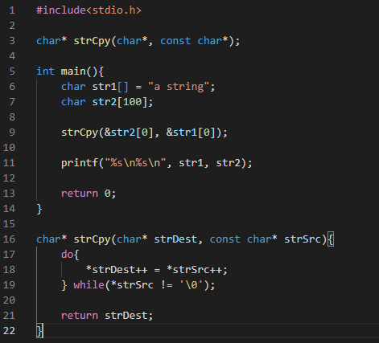

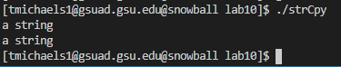

We use char\* to return the reference instead of the whole object

2)

#include<stdio.h>

#include<string.h>

#include<stdbool.h>

int main(){

    char input[20];

    char largestWord[20];

    char smallestWord[20];

    bool canEnterWord = true;

    while(canEnterWord){

        printf("Enter Word: ");

        scanf("%s", input);

        if(strlen(input) == 4){

            canEnterWord = false;

        }

        if(smallestWord[0] == '\0'){

            strcpy(smallestWord, input);

        }

        if(strcmp(input, smallestWord) <= 0){

            strcpy(smallestWord, input);

        }

        if(strcmp(input, largestWord) >= 0){

            strcpy(largestWord, input);

        }

    }

    printf("Smallest Word: %s\n", smallestWord);

    printf("Largest Word: %s\n", largestWord);

}

